Исследование влияния микроокружения на фотохимические свойства бетаиновых и амфифильных стириловых красителей
Лач Е.А.,^{1,2}
Аспирант 1 года
¹Московский физико-технический институт (НИУ),
факультет молекулярной и химической физики, Москва, Россия
²Центр Фотохимии РАН ФНИЦ «Кристаллография и фотоника» РАН, Москва, Россия
E–mail: lizette_latch@email.su
В данной работе изучается поведение стириловых красителей при облучении видимым светом в средах различной полярности.
Объекты исследования – производные стириловых красителей 1-6 (рис. 1), различающиеся стерическим объёмом заместителя в бензольном кольце и длиной и зарядом N-заместителя. Сульфонатоалкильные соединения 1-4 благодаря бетаиновой структуре обладают высокой растворимостью в воде. Красители 5,6 с гидрофобным N-заместителем могут подвергаться внутримолекулярной фотоциклизации [1].
 | R¹ | R² | R³ | X
1: | (CH₂)₃SO₃⁻ | OMe | OMe | нет
2: | (CH₂)₄SO₃⁻ | OMe | OMe | нет
3: | (CH₂)₃SO₃⁻ | (OCH₂CH₂)₅O |  | нет
4: | (CH₂)₄SO₃⁻ | (OCH₂CH₂)₅O |  | нет
5: | C₁₈H₃₇ | OMe | OMe | ClO₄
6: | C₁₈H₃₇ | (OCH₂CH₂)₅O |  | ClO₄
Рис. 1. Структурные формулы 1-6

Кукурбит[n]урилы (CB[n] , n = 5, … 8) – макроциклические кавитанды, обладающие большой гидрофобной полостью, позволяющей образовывать с красителями комплексы включения в воде. Стириловые красители образуют комплексы включения с кукурбит[7,8]урилами составов 1:1 и 2:1 в водных растворах (рис. 2). Были изучены их устойчивость и спектральные свойства.
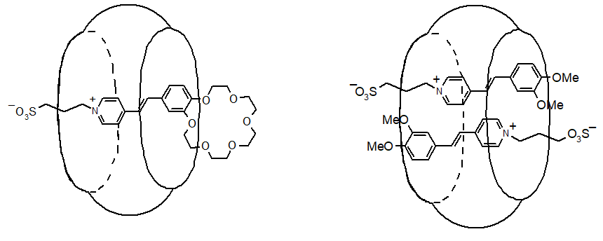
Рис. 2. Комплексы 3@CB[7] и 1₂@CB[8]

При облучении видимым светом комплексов состава 2:1 молекулы красителей способны вступать в реакцию [2+2]-фотоциклоприсоединения внутри полости кукурбит[8]урила [2]. Нами были изучены факторы, влияющие на возможность протекания этой реакции.
Литература
1 Aliyeu T.M., Berdnikova D.V., Fedorova O.A., Gulakova E.N., C.Stremmel Regiospecific Photocyclization of Mono- and Bis-Styryl-Substituted N-Heterocycles: A Synthesis of DNA-Binding Benzo[c]quinolizinium Derivatives // J. Org. Chem. 2016, 81, 9075.
2 Gromov S.P., Vedernikov A.I., Kuz’mina L.G., Kondratuk D.V., Sazonov S.K., Strelenko Y.A., Alfimov M.V., Howard J.A.K. Photocontrolled Molecular Assembler Based on Cucurbit[8]uril: [2+2]-Autophotocycloaddition of Styryl Dyes in the Solid State and in Water // Eur. J. Org. Chem. 2010, 2587.

